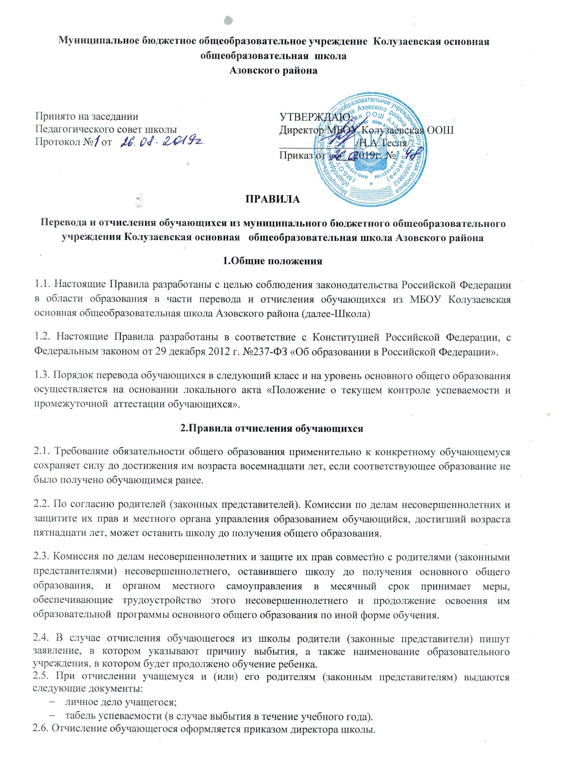

2.7. Основанием отчисления учащегося из гимназии является:
- инициатива родителей (законных представителей) в связи с переменой места жительства;
- перевод учащегося в другое образовательное учреждение;
- решение судебных органов;
- длительная болезнь, о чем свидетельствует заключение медицинской комиссии и психолого-медико-педагогической комиссии;
- выдача документа об образовании на основании результатов государственной итоговой аттестации;
- смерть обучающегося;
- исключение обучающегося, достигшего возраста пятнадцати лет, за совершение противоправных действий, грубые и неоднократные нарушения Устава школы.
2.8. Общеобразовательное учреждение, принявшее обучающегося, обязано оформить его зачисление приказом руководителя и в течение трёх дней направить копию справки о зачислении в школу.
2.9. Документы об отчислении обучающегося хранятся в школе в течение пяти лет.
2.10. Школа несёт ответственность за организацию учёта движения обучающихся в порядке, установленном законодательством Российской Федерации в области образования.
2.11. По решению педагогического совета школы, по согласованию с районным отделом образования и на основании решения районной комиссии по делам несовершеннолетних и защите их прав за совершение противоправных действий, грубые и неоднократные нарушения Устава школы допускается как крайняя мера педагогического воздействия исключение из школы обучающихся, достигших возраста пятнадцати лет. Исключение обучающегося из школы применяется, если меры воспитательного характера не дали результата и дальнейшее пребывание обучающегося в школе оказывает отрицательное влияние на других обучающихся, нарушает их права и права работников школы, а также нормальное функционирование школы.
2.12. Школа готовит представление в комиссию по делам несовершеннолетних и защите их прав об исключении несовершеннолетнего, не получившего общего образования, из школы и организации его дальнейшего обучения в случаях, предусмотренных Законом РФ «Об образовании».
2.13. Решение об исключении обучающегося, не получившего общего образования, принимается с учётом мнения его родителей (законных представителей) и с согласия комиссии по делам несовершеннолетних и защите их прав. Решение об исключении детей-сирот и детей, оставшихся без попечения родителей, принимается с согласия комиссии по делам несовершеннолетних и защите их прав и органа опеки и попечительства.
2.14. Под неоднократным нарушением понимается совершение обучающимся, имеющим два или более дисциплинарных взыскания, наложенных директором школы, грубого нарушения дисциплины.
2.15. Школа обязана незамедлительно проинформировать об исключении обучающегося его родителей (законных представителей), отдел образования Азовского района, комиссию по делам несовершеннолетних.
2.16. Решение об исключении обучающегося оформляется приказом директора школы.
2.17. Комиссия по делам несовершеннолетних и защите их прав совместно с органом местного самоуправления и родителями (законными представителями) несовершеннолетнего, исключённого из школы, в месячный срок принимает меры, обеспечивающие трудоустройство этого несовершеннолетнего и (или) продолжение его обучения в другом общеобразовательном учреждении.

